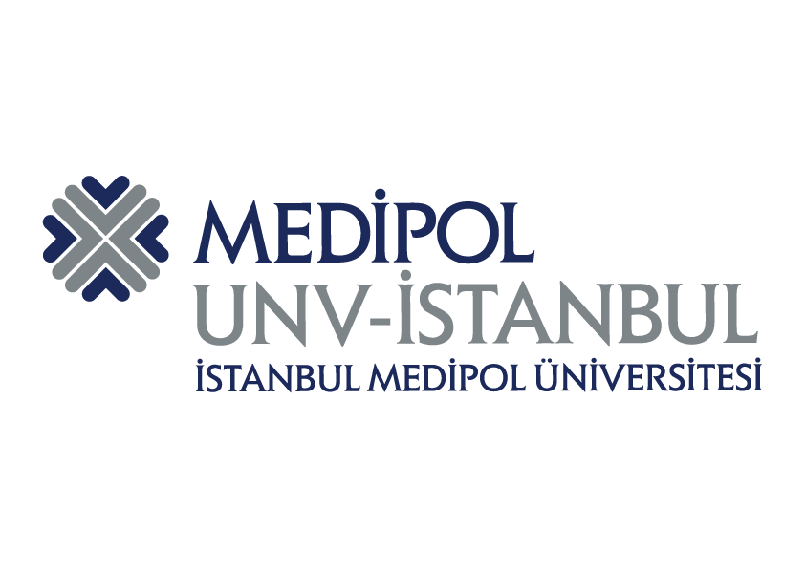
İSTANBUL MEDİPOL ÜNİVERSİTESİ
ÇEVRE KULÜBÜ

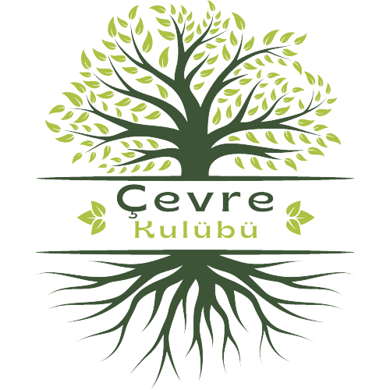
https://linktr.ee/medipolcevre
https://www.instagram.com/medipolcevrekulubu/

Çevre Kulübü Kimdir?
Medipol Üniversitesi Çevre Kulübü 2017 yılında kurulmuş olup daha iyi yarınlar için insanları bir araya getirip bilinçlendiren, bilinçlendirirken eğlendiren ve öğreten vizyonun adıdır
Sürdürülebilir gelişim sürecinde sanayi, sosyal yaşam ve çevre boyutlarının iyi analiz edilerek sorunlara kapsamlı ve bütüncül çözümler üretmeyi hedefleyen, doğayı yok etme aşamasına gelmiş teknolojinin günümüzde doğayı kurtaracak bir araç olarak kullanılabileceği düşüncesini benimsemiş, Medipol Üniversitesi bünyesinde faaliyet gösteren bir kulüptür.
Çevre, ekoloji, doğal yaşamı koruma ve iyileştirme, çevre duyarlılığını arttırma, çevre bilincini uyandırma, gönüllü faaliyetlere yönlendirme ve çevreye duyarlılık sağlamaktayız.

Vizyonumuz

Sürdürülebilir gelişim sürecinde sanayi, sosyal yaşam ve çevre boyutlarının iyi analiz edilerek sorunlara kapsamlı ve bütüncül çözümler üretmeyi hedefleyen ortak bir çevre bilincinin altyapısını oluşturmak, öğrencilerin kişisel gelişimlerini destekleyen , iş bölümü ve takım çalışmasına yatkınlıklarına katkıda bulunan, ortak çevre bilincine sahip mensuplarıyla mevcut çevre koşullarını iyileştirme çalışmalarını daha üst seviyelere çıkarmak, yaşanılabilir bir dünyanın sağlam temeller üzerinde yükselmesini sağlamak.

Misyonumuz

Başlıca çevre sorunlarını teşkil eden konularla ilgili yerel ve ulusal tespitler yapmak, doğru ve etkili bilimsel yöntemlerle kirliliklerin önlenmesi ya da kaynağında azaltılmasına yönelik çalışmalar.
Alanında uzman ve/veya çevreye duyarlılığına sahip kişi, kurum ve kuruluşları sektörlerindeki uygulamaları, yeni iş sahalarını, uzmanlık alanlarını, mesleki dal seçiminde yol gösterici tecrübelerini aktarmaları amacıyla Medipol Üniversitesi mensuplarıyla buluşturan panel, sempozyum, konferans, kongre, fuar vb. etkinlikleri düzenlemek.

Temel Değerlerimiz
Doğa ve İnsan Sevgisi
Geleceğe Saygı
Gönüllü Katılımcılık
Paylaşımcılık
Sürekli Gelişme
Bilime Saygı
Güven
İş Birliği
Siyasi Tarafsızlık
Hesap Verilebilirlik

2019 Etkinliklerimiz
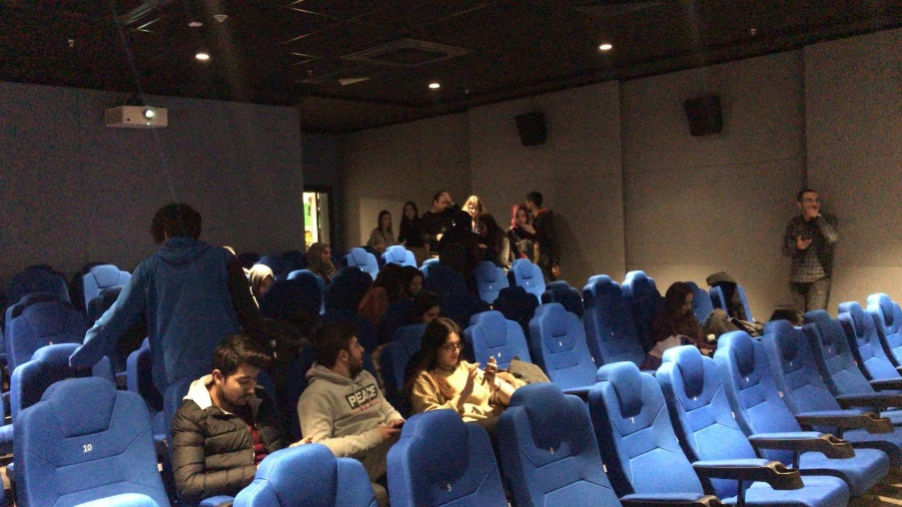
- 10.01.2019 Çevre Kulubü olarak sinevizyon düzenledik. Wall-E filmini izledik.

- 14.01.2019 Çevre Kulübü olarak Güney kampüs B1 katında Sürdürebilir Yaşam için el ele konulu ‘’Doğa Sergisi’ düzenledik.
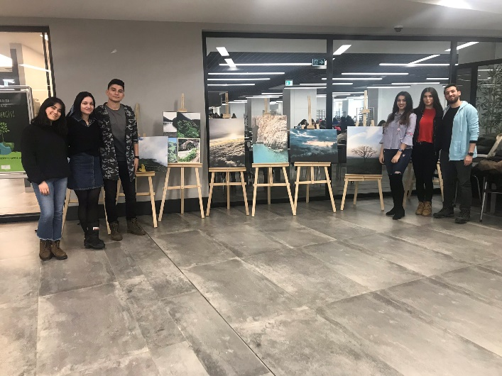

- 14.03.2019 Anabilim dalı ve bölüm başkanımız Prof. Dr. Yeter DEMİR USLU’nun önderliğinde, Medsay ve Çevre Kulübü iş birliğiyle 14 Mart tarihinde gerçekleştirilen ve tüm gelirin Lösemili çocuklara bağışladık.
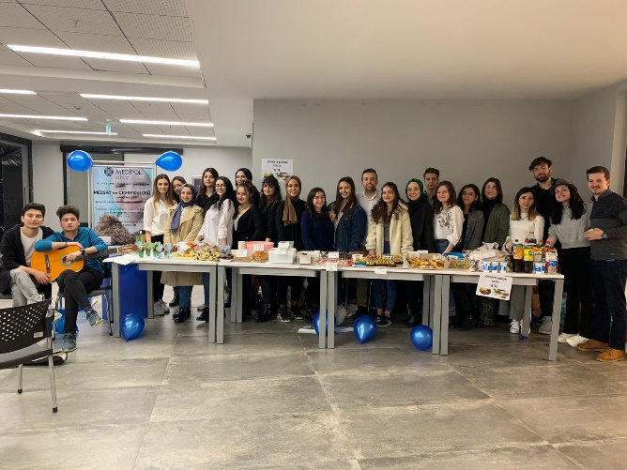

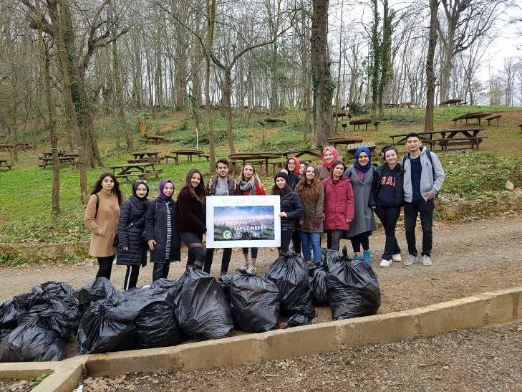
- 21.03.2019 Çevre Kulübü olarak Beykoz’da bulunan Kaymakdonduran Mesire Alanına temizliğe gittik.

- 30.10.2019 İstanbul Medipol Üniversitesi Güney kampüs B1 katında Çevre Kulübü olarak stant kurduk.
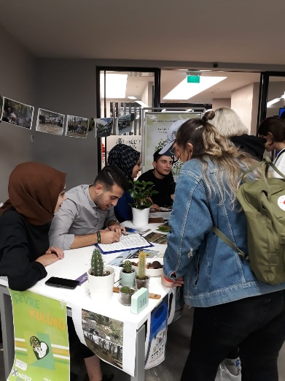
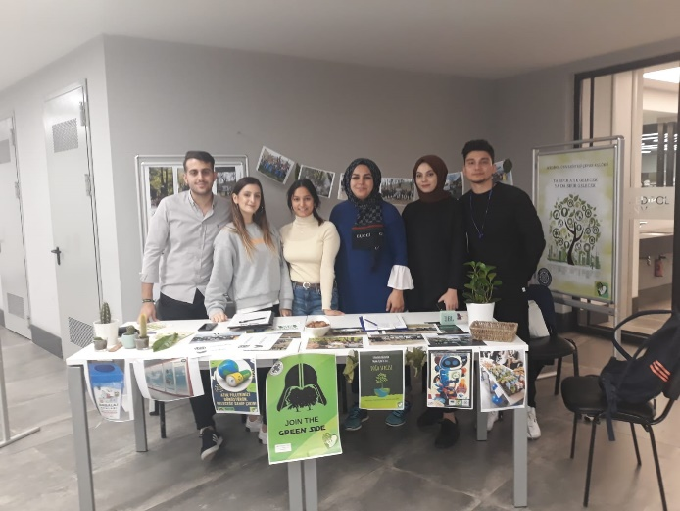

- 27.11.2019 İstanbul Medipol Üniversitesi Güney kampüste düzenlenen Sıfır Atık projesinin öncüsü Beykoz Belediyesi'nin verdiği eğitime Çevre Kulübü olarak katılımımızı gösterdik.
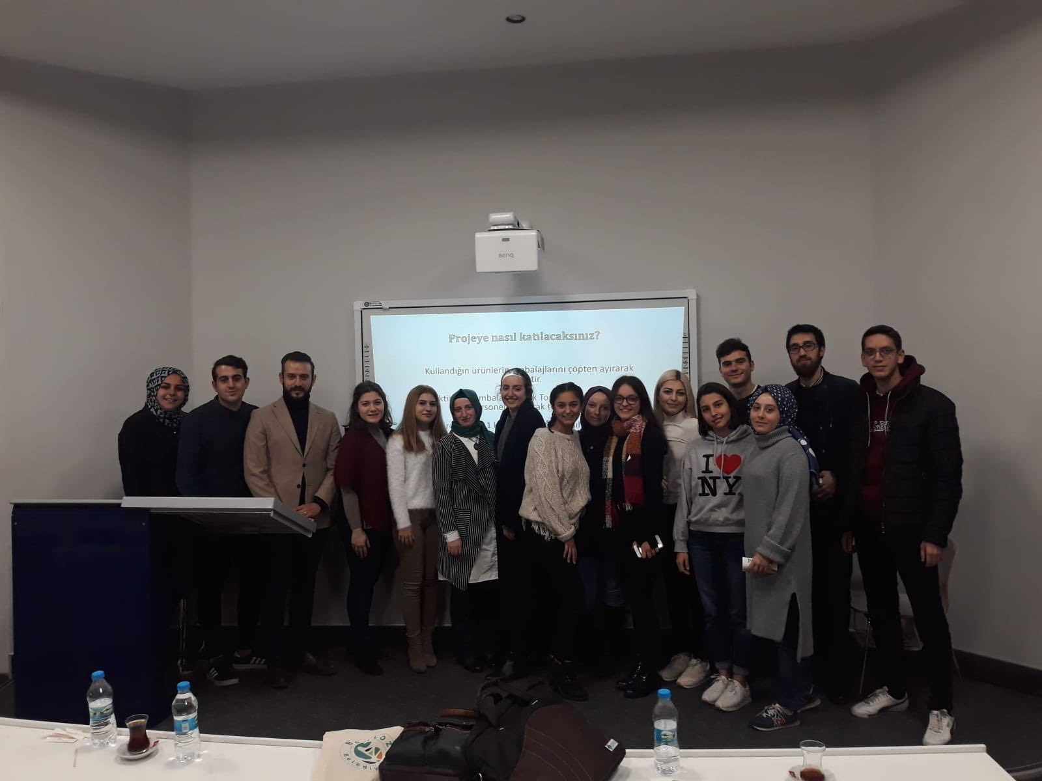

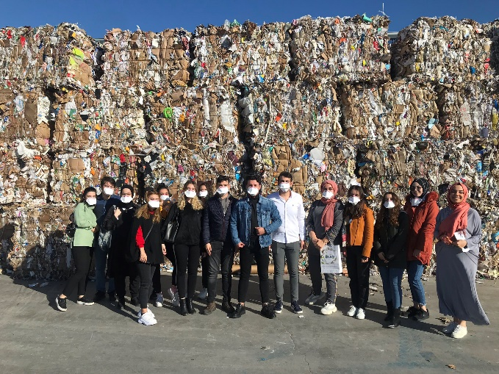
- 30.11.2019 İstanbul Medipol Üniversitesi Çevre Kulübü olarak ŞALLILAR KAĞIT’a gezi düzenledik.

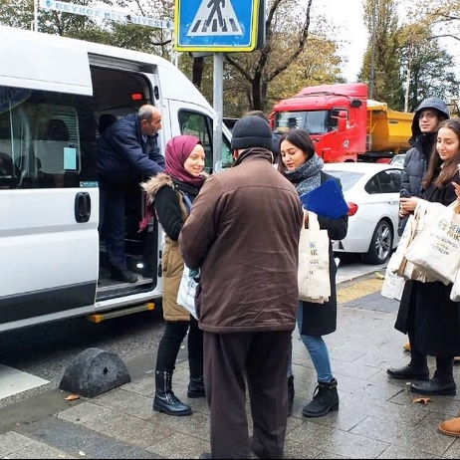
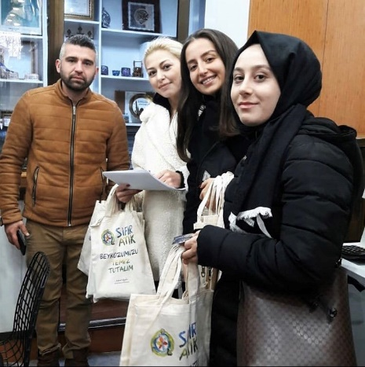
- 4.12.2019 Beykoz Ortaçeşme esnafıyla beraberdik. Sıfır atık konusunda bilgilendirip konu hakkında detaylı bilgi bulacakları broşür, kalem, kompost makinelerinden elde edilmiş toprak ve bez çantası hediye ettik.

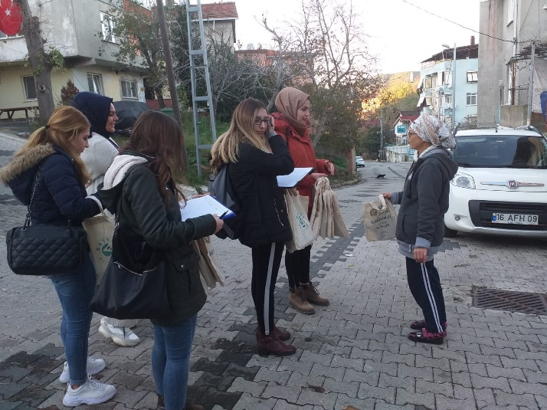
- 6.12.2019 Çevre Kulübü olarak Beykoz Belediyesinin desteğiyle Beykoz Ortaçeşme’de 2. etkinliğimizi gerçekleştirdik. Kapı kapı dolaşıp SIFIR ATIK Projemizi tanıttık.

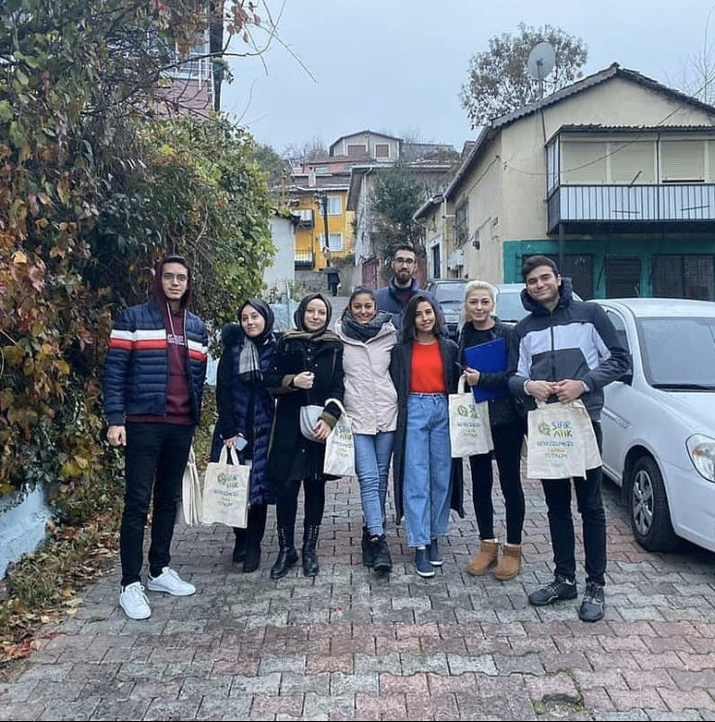
- 11.12.2019 Sıfır Atık konusunda insanları bilinçlendirmeye devam ettik.

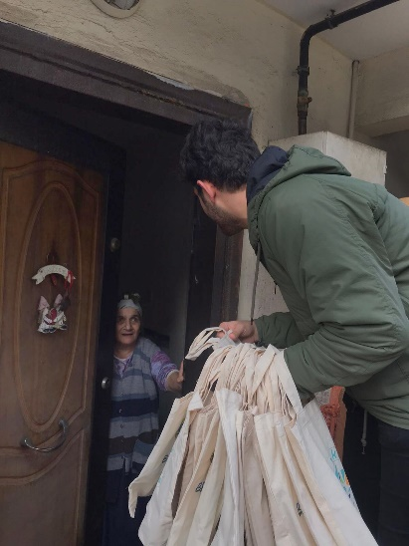
- 13.12.2019 Çevre bilinci oluşturmak ve Geri Dönüşüm Projelerimiz tanıtımı için sahadayız.

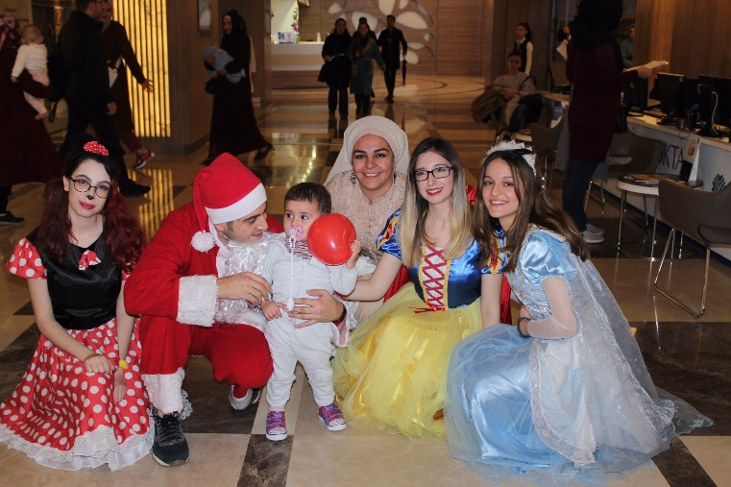
- 27.12.2019 Çevre Kulübü olarak Onkoloji hastası çocuklarımızın yüzlerinde gülümseme sebebi olmak için Medipol Mega Hastanesi’nde düzenlediğimiz yılbaşı partisinde güzel anılar biriktirdik.

